Лабораторная №4

4 курс 7 группа Шуманский Д.А.

Собрать на плате схему «Светофор» с 4 кнопками, отвечающими за соответствующий режим работы, и дисплеем. Осуществить выполнение нескольких режимов работы платы, показанных на рисунке. А именно, 4 режима:

1. Normal(N);
2. Sleep(S);
3. Green(G);
4. Red(R).

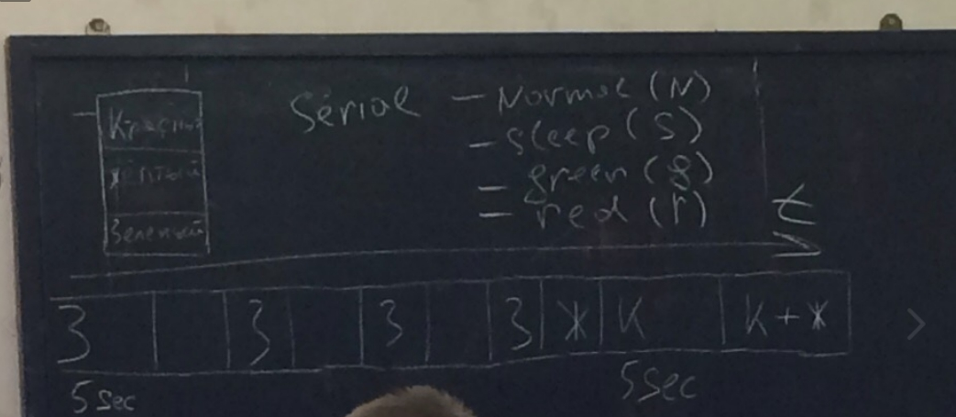

**Схема:**

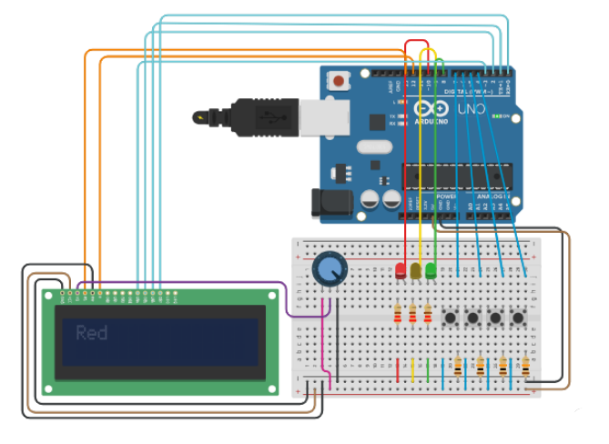

**Код:**

#include <LiquidCrystal.h>

int normal_button = 4;

int green_button = 5;

int sleep_button = 6;

int red_button = 7;

int red_led = 10;

int yellow_led = 9;

int green_led = 8;

char command;

bool onExit = false;

LiquidCrystal lcd(13, 12, 3, 2, 1, 0);

void setup()

{

pinMode(green_led, OUTPUT);

pinMode(yellow_led, OUTPUT);

pinMode(red_led, OUTPUT);

pinMode(normal_button, INPUT);

pinMode(green_button, INPUT);

pinMode(sleep_button, INPUT);

pinMode(red_button, INPUT);

lcd.begin(16, 2);

}

void loop()

{

if(!onExit)

{

switch(command)

{

case 'N':

{

powerLowPorts();

lcd.clear();

lcd.print("Normal");

normalMode();

break;

}

case 'S':

{

powerLowPorts();

lcd.clear();

lcd.print("Sleep");

sleepMode();

break;

}

case 'R':

{

powerLowPorts();

redMode();

break;

}

case 'G':

{

powerLowPorts();

greenMode();

break;

}

}

onExit = true;

}

if(onExit)

{

if (digitalRead(normal_button) == HIGH)

{

command = 'N';

}

else if (digitalRead(sleep_button) == HIGH)

{

command = 'S';

}

else if (digitalRead(red_button) == HIGH)

{

command = 'R';

lcd.clear();

lcd.print("Red");

}

else if (digitalRead(green_button) == HIGH)

{

command = 'G';

lcd.clear();

lcd.print("Green");

}

onExit = false;

}

}

void checkexit()

{

if(command == 'N' || command == 'S' ||

command == 'R' || command == 'G')

{

onExit = true;

powerLowPorts();

}

}

void powerLowPorts()

{

digitalWrite(red_led, LOW);

digitalWrite(green_led, LOW);

digitalWrite(yellow_led, LOW);

}

void ping(int color,int t, int t1)

{

digitalWrite(color, HIGH);

delay(t);

digitalWrite(color, LOW);

delay(t1);

}

void greenMode()

{

digitalWrite(green_led, HIGH);

}

void redMode()

{

digitalWrite(red_led, HIGH);

}

void sleepMode()

{

ping(yellow_led, 700, 700);

}

void normalMode()

{

command = '0';

ping(red_led,4000,0);

checkexit();

if(onExit)

return;

digitalWrite(red_led, HIGH);

ping(yellow_led,1500,0);

checkexit();

if(onExit)

return;

digitalWrite(red_led, LOW);

ping(green_led,5000,0);

checkexit();

if(onExit)

return;

for(int i = 0; i < 3; i++)

{

ping(green_led,500,500);

checkexit();

if(onExit)

return;

}

ping(green_led,500,0);

checkexit();

if(onExit)

return;

ping(yellow_led,2000, 0);

checkexit();

if(onExit)

return;

}